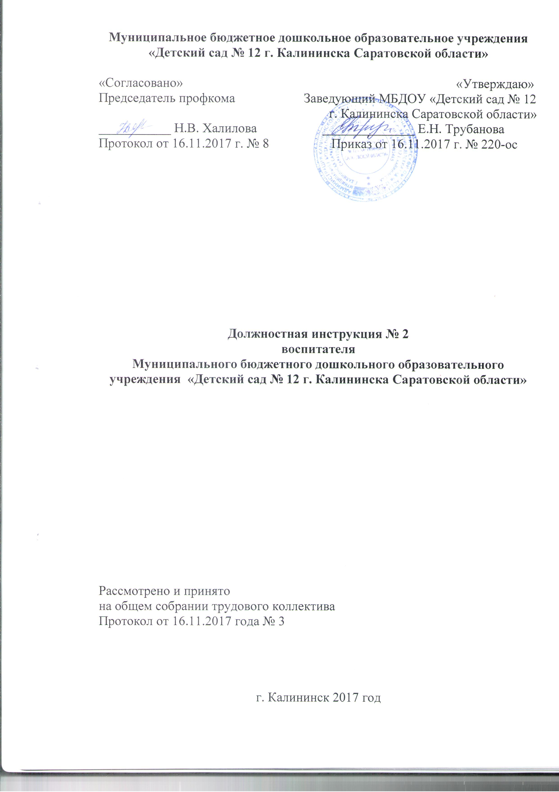I. Общие положения
1.1. Настоящая должностная инструкция разработана для воспитателя Муниципального бюджетного дошкольного образовательного учреждения «Детский сад № 12 г. Калининска Саратовской области» (далее – МБДОУ) на основании Трудового кодекса Российской Федерации, приказа Министерства здравоохранения и социального развития Российской Федерации от 26 августа 2010 года № 761н «Об утверждении Единого квалификационного справочника должностей руководителей, специалистов и служащих, раздел «Квалификационные характеристики должностей работников образования», приказа Министерства образования и науки Российской Федерации от 17.10.2013 г. № 1155 г. Москва «Об утверждении федерального государственного образовательного стандарта дошкольного образования», Устава МБДОУ.
1.2. Воспитатель относится к категории педагогических работников, назначается и освобождается от должности заведующим МБДОУ.
1.3. Подчиняется непосредственно заведующему МБДОУ, старшему воспитателю.
1.4. В своей деятельности воспитатель руководствуется законодательством Российской Федерации и иными нормативными правовыми актами Российской Федерации, органов государственной власти субъектов Российской Федерации, органов местного самоуправления, приказами и распоряжениями органов, осуществляющих управление в сфере образования, Уставом МБДОУ, локальными нормативными актами МБДОУ.
1.5. Воспитатель:
- работает по графику, утвержденному заведующим МБДОУ, с нагрузкой на одну ставку 36 часов в неделю;
- самостоятельно планирует свою работу;
- ведет необходимую документацию;
- получает от заведующего МБДОУ, старшего воспитателя информацию нормативно-правового и организационно-методического характера, знакомится под расписку с соответствующими документами;
- систематически обменивается информацией по вопросам, входящим в его компетенцию, с администрацией и педагогическими работниками МБДОУ;
- передает заведующему МБДОУ, старшему воспитателю информацию, полученную на совещаниях и семинарах, непосредственно после ее получения;
- подотчетен заведующему МБДОУ и педагогическому совету.

II. Должностные обязанности
2.1. Осуществляет деятельность по воспитанию детей в МБДОУ.
2.2. Содействует созданию благоприятных условий для индивидуального развития и нравственного формирования личности воспитанников, вносит необходимые коррективы в систему их воспитания.
2.3. Осуществляет изучение личности воспитанников, их склонностей, интересов, содействует росту их познавательной мотивации.
2.4. Создает благоприятную микросреду и морально-психологический климат для каждого воспитанника. Способствует развитию общения воспитанников.
2.5. Помогает воспитаннику решать проблемы, возникающие в общении со сверстниками, родителями (законными представителями).
2.6. Осуществляет помощь воспитанникам в воспитательно-образовательной деятельности, способствует обеспечению уровня их подготовки соответствующего федеральному государственному образовательному стандарту дошкольного образования.
2.7. В соответствии с индивидуальными и возрастными интересами воспитанников совершенствует жизнедеятельность коллектива.
2.8. Соблюдает права и свободы воспитанников, несет ответственность за их жизнь, здоровье и безопасность в период воспитательно-образовательной деятельности.
2.9. Проводит наблюдения (мониторинг) за здоровьем, развитием и воспитанием воспитанников, в том числе с помощью электронных форм.
2.10. Участвует в разработке Основной образовательной программы дошкольного образования МБДОУ.
2.11. Работает в тесном контакте со старшим воспитателем, педагогом-психологом, другими педагогическими работниками, родителями (законными представителями) воспитанников.
2.12. На основе изучения индивидуальных особенностей, рекомендаций специалистов узкой направленности планирует и проводит с воспитанниками с ограниченными возможностями здоровья коррекционно-развивающую работу (с группой или индивидуально).
2.13. Осуществляет проектирование развивающей предметно-пространственной среды МБДОУ, группы.
2.14. Участвует в работе педагогических советов, других формах методической работы, в работе по проведению родительских собраний, оздоровительных, воспитательных и других мероприятий, предусмотренных Основной образовательной программой дошкольного образования МБДОУ, в организации и проведении методической и консультативной помощи родителям (законным представителям).
2.15. Вносит предложения по совершенствованию воспитательно-образовательной деятельности.
2.16. Ведет необходимую документацию в соответствии с нормативными требованиями (перспективный, календарный план работы и т.д.).
2.17. Представляет опыт своей работы на городских, мероприятиях и в рамках своего МБДОУ.
2.18. Постоянно совершенствует свое профессиональное мастерство, методические приемы работы с воспитанниками через самообразование и посещение городских методических мероприятий.
2.19. Обеспечивает охрану жизни и здоровья воспитанников во время воспитательно-образовательной деятельности.
2.20. Выполняет правила по охране труда и пожарной безопасности.
2.21. Осуществляет образовательную и оздоровительную работу с воспитанниками с учетом их возрастных и индивидуальных особенностей; тщательный присмотр за вверенными ему воспитанниками в строгом соответствии с требованиями инструкции по охране жизни и здоровья воспитанников, санитарными правилами и правилами противопожарной безопасности в помещениях МБДОУ и на детских прогулочных площадках; формирование у воспитанников навыков самообслуживания и безопасности жизнедеятельности; комплексные оздоровительные мероприятия, рекомендуемые медицинским персоналом.
2.22. Осуществляет комплекс мероприятий по социальной адаптации воспитанников в коллективе; взаимодействие с воспитанниками на основе сотрудничества, уважения личности ребенка; работу по созданию развивающей предметно-пространственной среды в группе, участвует в ее преобразовании в соответствии с возрастными потребностями воспитанников, уровнем их развития, требованиями реализуемой программы; текущее (календарное) и перспективное планирование воспитательно-образовательной работы; подготовку к проведению образовательной деятельности в соответствии с планом работы.
2.23. Осуществляет подбор наглядного и дидактического материала; индивидуальную работу с воспитанниками; периодическое обновление содержания тематических стендов для родителей (законных представителей); оформление групповой ячейки и информационных стендов к праздничным датам.
2.24. Обеспечивает строгое соблюдение режима дня и двигательной нагрузки воспитанников; подготовку и качественное проведение образовательной деятельности с воспитанниками; своевременное информирование администрации МБДОУ, медсестры об изменениях в состоянии здоровья воспитанников; регулярное информирование родителей (законных представителей) о состоянии здоровья воспитанников и о плановых профилактических прививках;
2.25. Обеспечивает сохранность подотчетного имущества, бережное использование пособий и методической литературы; соответствующий уровень подготовки воспитанников;
2.26. Контролирует двигательную и зрительную нагрузку воспитанников. Осуществляет методическую работу. Анализирует состояние учебно-методической и воспитательной работы и разрабатывает предложения по повышению ее эффективности.
2.27. Принимает участие в разработке методических и информационных материалов, педагогической диагностике (мониторинге).
2.28. Участвует в организации работы по научно-методическому обеспечению воспитательно-образовательной деятельности МБДОУ, в разработке документации.
2.29. Участвует в разработке перспективных планов, методических материалов.
2.30. Участвует в работе организации повышения квалификации и переподготовки работников по соответствующим направлениям их деятельности, по научно-методическому обеспечению содержания образования, в разработке перспективных планов, учебных пособий, методических материалов. Обобщает и распространяет информацию о передовых технологиях обучения и воспитания (в том числе и информационных), передовом отечественном и мировом опыте в сфере образования
2.31. Принимает участие в инновационной деятельности МБДОУ; в подготовке и проведении детских праздников, развлечений, спортивных мероприятий, открытых занятий.
2.32. Обязан соблюдать Конвенцию о правах ребенка, инструкцию по охране жизни и здоровья воспитанников.
2.33. Обязан немедленно сообщить о несчастном случае произошедшем с воспитанником заведующему МБДОУ (или лицу, его замещающему).
2.34. Извещает непосредственного работодателя о каждом несчастном случае, происшедшем на производстве.
2.35. Оказывает первую доврачебную помощь.
2.36. Повышать квалификацию на курсах и семинарах.
2.37. Сообщать руководителю о невыходе на работу в связи с заболеванием и о начале работы после болезни, отпуска.
2.38. Готовить групповое помещение к новому учебному году, участок группы к летнему оздоровительному периоду.
2.39. Доводит до каждого воспитанника положенную ему норму питания во время кормления.
2.40. Ежедневно содержит в идеальном состоянии свое рабочее место, все групповые помещения и участок для прогулки воспитанников группы (привлекая при этом родителей (законных представителей) для оказания помощи).
2.41. Следит за своим внешним видом, является образцом для воспитанников, их родителей (законных представителей), младшего воспитателя.
2.42. Имеет право в своей работе использовать самые современные методики и технологии.
2.43. Обладает основными компетенциями необходимыми для создания условия и развития детей, обозначенными в п. 3.2.5 Федерального государственного образовательного стандарта дошкольного образования.
2.44. Проходит медицинский осмотр согласно графику и в нерабочее время.

III. Должен знать
3.1. Приоритетные направления развития образовательной системы Российской Федерации; законы и иные нормативные правовые акты, регламентирующие образовательную деятельность.
3.2. Конвенцию о правах ребенка.
3.3. Педагогику, детскую, возрастную и социальную психологию;
3.4. Психологию отношений, индивидуальные и возрастные особенности детей, возрастную физиологию, гигиену.
3.5. Методы и формы мониторинга деятельности воспитанников.
3.6. Педагогическую этику.
3.7. Теорию и методику воспитательной работы, организации свободного времени воспитанников.
3.8. Методы управления образовательными системами.
3.9. Современные педагогические технологии продуктивного, дифференцированного, развивающего обучения, реализации компетентностного подхода.
3.10. Методы убеждения, аргументации своей позиции, установления контактов с воспитанниками разного возраста, их родителями (законными представителями), коллегами по работе.
3.11. Технологии диагностики причин конфликтных ситуаций, их профилактики и разрешения.
3.12. Систему организации воспитательно-образовательного процесса в образовательном учреждении; принципы и порядок разработки учебно-программной документации, учебных планов, образовательных программ, типовых перечней учебного оборудования и другой учебно-методической документации; методику выявления, обобщения и распространения эффективных форм и методов педагогической работы; принципы организации и содержание работы методических объединений педагогических работников; принципы систематизации методических и информационных материалов.
3.13. Основные требования к аудиовизуальным и интерактивным средствам обучения; теорию и методы управления образовательными системами; современные педагогические технологии продуктивного, дифференцированного, развивающего обучения, реализации компетентностного подхода; методы убеждения, аргументации своей позиции, установления контакта с детьми разного возраста, их родителями (законными представителями), педагогическими работниками; технологии диагностики причин конфликтных ситуаций, их профилактики и разрешения.
3.14. Основы экологии, экономики, социологии; трудовое законодательство; основы работы с текстовым редактором, электронными таблицами, электронной почтой и браузерами, мультимедийным оборудованием.
3.15. Правила внутреннего трудового распорядка МБДОУ; правила по охране труда и пожарной безопасности.

IV. Требования квалификации
Высшее профессиональное образование или среднее профессиональное образование по направлению подготовки «Образование и педагогика» без предъявления требований к стажу работы либо высшее профессиональное образование или среднее профессиональное образование и дополнительная профессиональная подготовка по направлению подготовки «Образование и педагогика» без предъявления требований к стажу работы.

V. Права
Воспитатель имеет право:
5.1. На ежегодный оплачиваемый отпуск продолжительностью 42 календарных дня, а также пользуется социальными гарантиями, льготами и иными правами, предусмотренными Трудовым кодексом Российской Федерации и другими законодательными актами, Уставом МБДОУ, Правилами внутреннего трудового распорядка и другими локальными актами МБДОУ.
5.2. Участвовать в работе органов самоуправления МБДОУ в порядке, определенном его Уставом.
5.3. Принимать участие:
- в смотрах-конкурсах МБДОУ, города, области;
- в инновационной деятельности Учреждения.
5.4. Знакомиться с жалобами и другими документами, содержащими оценку его работы, давать по ним объяснения.
5.5. На конфиденциальность дисциплинарного (служебного) расследования, за исключением случаев, предусмотренных законодательством Российской Федерации.
5.6. Вносить предложения:
- по улучшению условий труда для их включения в соглашение по охране труда;
- об участии своей группы в конкретных проектах образовательного цикла;
- по совершенствованию образовательной работы, улучшению условий проведения образовательного процесса.
5.7. Повышать с вою квалификацию на курсах повышения квалификации (один раз в три года).
5.8. Знакомиться с новыми педагогическими разработками.
5.9. Получать консультативную помощь от старшего воспитателя, педагога-психолога, специалистов МБДОУ, касающуюся профессиональной деятельности.
5.10. На иные права, предусмотренные законодательством Российской Федерации.

VI. Ответственность
6.1. Воспитатель несет ответственность за совершенные в процессе осуществления своей трудовой деятельности правонарушения (в т.ч. за причинение материального ущерба МБДОУ) в пределах, определяемых действующим административным, трудовым, уголовным и гражданским законодательством Российской Федерации;
в т.ч.:
- дисциплинарную (в порядке, определенном трудовым законодательством Российской Федерации) – за неисполнение или ненадлежащее исполнение без уважительных причин Устава и правил внутреннего трудового распорядка МБДОУ, иных локальных нормативных актов, законных распоряжений заведующего МБДОУ, должностных обязанностей, установленных настоящей инструкцией, и нарушение педагогической этики;
- административную (в порядке и случаях, предусмотренных административным законодательством) – за нарушение правил пожарной безопасности, охраны труда, санитарно-гигиенических требований к организации воспитательно-образовательного процесса.
6.2. За применение, в т.ч. однократное, методов воспитания, связанных с физическим и (или) психическим насилием над личностью ребенка, освобождается от занимаемой должности в соответствии с трудовым законодательством Российской Федерации и Федеральным законом Российской Федерации от 29.12.2012 года № 237-ФЗ «Об образовании в Российской Федерации».
6.3. За виновное причинение МБДОУ ущерба в связи и исполнением (неисполнением) своих должностных обязанностей несет материальную ответственность в порядке и пределах, установленных трудовым законодательством Российской Федерации.
6.4. Несет гражданско - правовую ответственность за вред, причиненный личности или имуществу гражданина, а также МБДОУ, или причинение морального вреда действиями, нарушающими личные неимущественные права, а также в других случаях, предусмотренных гражданским законодательством Российской Федерации.



